Chapitre 2 : Les espaces de faible densité et leurs atouts

Problématique : quels sont les atouts mais aussi les défis que rencontrent les espaces de faible densité comme celle de la montagne?

- EDC : Le Périgord, tourisme et nouveaux habitants (p. 274-275)

- Des activités traditionnelles

- Doc. 3 et 5 : Situez le Périgord
……………………………………………………………………………………………………………………………………………………………………………………………

- Doc. 4 : décrivez le peuplement de cet espace. Quelles activités traditionnelles sont visibles dans le paysage
……………………………………………………………………………………………………………………………………………………………………………………………
……………………………………………………………………………………………………………………………………………………………………………………………

- Des activités nouvelles

Doc. 1, 4 et 5 + Vidéo : https://www.youtube.com/watch?v=gFz6V0b8DuA

- Quels sont les atouts touristiques de la région du Périgord ?
……………………………………………………………………………………………………………………………………………………………………………………………
……………………………………………………………………………………………………………………………………………………………………………………………
……………………………………………………………………………………………………………………………………………………………………………………………
……………………………………………………………………………………………………………………………………………………………………………………………
……………………………………………………………………………………………………………………………………………………………………………………………
……………………………………………………………………………………………………………………………………………………………………………………………
……………………………………………………………………………………………………………………………………………………………………………………………
……………………………………………………………………………………………………………………………………………………………………………………………
……………………………………………………………………………………………………………………………………………………………………………………………
……………………………………………………………………………………………………………………………………………………………………………………………
……………………………………………………………………………………………………………………………………………………………………………………………
……………………………………………………………………………………………………………………………………………………………………………………………
……………………………………………………………………………………………………………………………………………………………………………………………
……………………………………………………………………………………………………………………………………………………………………………………………
……………………………………………………………………………………………………………………………………………………………………………………………

Parc naturel régional (PNR) = un territoire créé pour protéger et développer de grands espaces ruraux habités
Néorural = habitant des villes ayant décidé de s’installer en zone rural

- Doc. 2 et 3 : Quels sont les autres avantages du Périgord ?
……………………………………………………………………………………………………………………………………………………………………………………………
……………………………………………………………………………………………………………………………………………………………………………………………
……………………………………………………………………………………………………………………………………………………………………………………………
……………………………………………………………………………………………………………………………………………………………………………………………
……………………………………………………………………………………………………………………………………………………………………………………………
……………………………………………………………………………………………………………………………………………………………………………………………
Conclusion : Certains espaces ruraux sont aujourd’hui attractifs grâce à des activités variées (agriculture, viticulture, tourisme). Ils attirent de nouveaux habitants, souvent citadins, qui viennent s’y installer pour la qualité de vie et des prix immobiliers bas. Ce sont les néo-ruraux.

- Mise en perspective : la variété des espaces de faibles densités

- La diversité des situations

La situation des espaces ruraux est très diversifiée. Représentant 70 % du territoire avec seulement 18% de la population, ces espaces faiblement peuplés correspondent aussi bien à des plaines ou plateaux (ex : Champagne), qu’à des montagnes (Massif Central, Jura, Vosges, Pyrénées, Alpes) ou même des portions peu urbanisées du littoral (Landes, Corse).

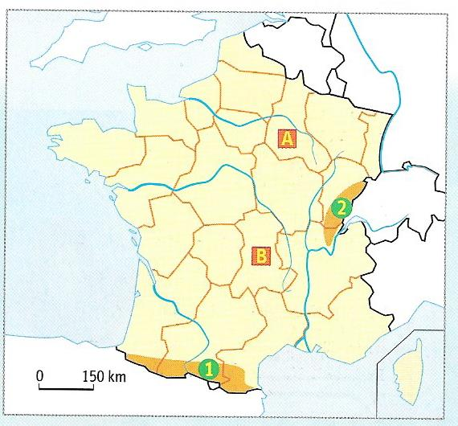
Complétez le fond de carte (vous pouvez vous aider de la carte p. 286 ou 1 p. 376):
- Nommez les montagnes 1 et 2.
- Placez sur la carte les Alpes, le Massif Central et les Vosges. Coloriez-les en brun sur la carte.
- Coloriez le reste de la carte en vert (=plaines et plateaux). Placez le Bassin Aquitain et le Bassin Parisien.
- Construisez une légende où vous expliquez la signification des couleurs utilisées sur la carte

Légende :

- Une diversité des activités économiques

- Des atouts nombreux :

…………………………………………………………………………………………………………………………………………………………………………………………………………………………………………………………………………………………………………………………………………………………
…………………………………………………………………………………………………………………………………………………………………………………………………………………………………………………………………………………………………………………………………………………………

- L’exemple des montagnes

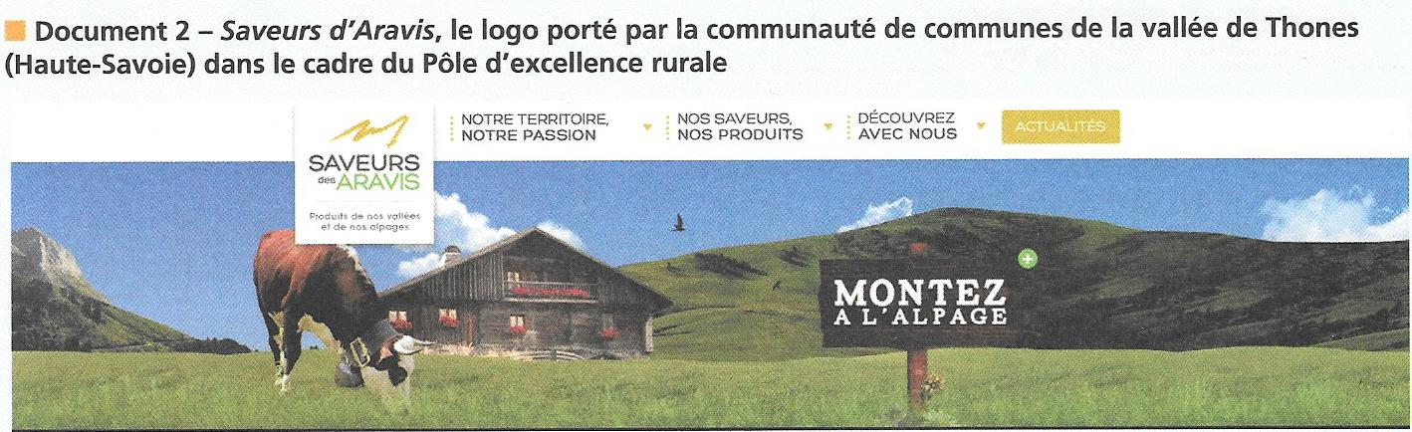
Pôle d’excellence rural (PER) = mesures de l’État destinées à dynamiser les espaces ruraux en difficultés

- Sur quels atouts cette communauté des communes de Thones insiste-t-elle pour mettre en valeur sa vallée ?
……………………………………………………………………………………………………………………………………………………………………………
……………………………………………………………………………………………………………………………………………………………………………
……………………………………………………………………………………………………………………………………………………………………………
……………………………………………………………………………………………………………………………………………………………………………
……………………………………………………………………………………………………………………………………………………………………………

Le tourisme vient se rajouter aux activités traditionnelles des espaces faiblement peuplés comme l’agriculture ou la viticulture qui demeurent parfois très dynamiques. La grande céréaliculture en Beauce ou en Champagne est très performante tandis que les vignobles assurent le succès économiques de nombreuses régions (vins de Bordeaux, vins de la Loire, Champagne, Alsace, Bourgogne, vallée du Rhône…)

Les espaces ruraux sont devenus un enjeu d’aménagement du territoire. L’État a mis en place des aides publiques dans le cadre des ZRR et des pôles d’excellence rurale pour essayer de valoriser et développer les petites entreprises artisanales ou industrielles ainsi que les activités agricoles.

Zone de revitalisation rural (ZRR) = territoire rural qui rencontre des difficultés économiques. Les entreprises qui y sont implantés peuvent bénéficier d’avantages fiscaux, notamment lors de leur création.
Revitalisation = redonner vie et dynamisme à une région

- Des défis divers

- Les défis de l’enclavement (= isolement)

Certains espaces faiblement peuplés et qui sont enclavés (= isolés) sont confrontés à de grandes difficultés. Avec le recul démographique et le vieillissement de la population, certaines communes rurales perdent bon nombre de services (fermetures d’écoles, de postes, de commerces…) qui sont regroupées dans des villes proches.

- Des conflits d’usage nombreux

L’exemple du parc naturel de la Narbonnaise.

Document 1

Les grands milieux naturels du littoral connaissent une régression inquiétante. Ces grands milieux, convoités par les aménageurs urbains, touristiques ou industriels, abritent de nombreuses espèces menacées. Sous l’influence de l’artificialisation et des pollutions, de la surpêche, de l’érosion, des intrusions salines, des invasions biologiques et du réchauffement climatique, la dégradation des écosystèmes littoraux pourrait se poursuivre et justifie la création d’aires protégées. ( ..... )
Le parc naturel régional de la Narbonnaise en Méditerranée, composé de 22 communes, tente de pérenniser 7000 hectares de lagunes remarquables. Le parc travaille bien sûr à l’inventaire et à la protection de la flore et de la faune, mais il soutient aussi la pêche traditionnelle (...). Enfin le Parc participe à l’élaboration des schémas d’aménagement des stations littorales et développe avec ces dernières une offre de tourisme complémentaire aux activités balnéaires. Ce littoral accueille 200 000 touristes durant l’été et subit aussi une demande de résidences permanentes croissantes.

Nacima Baron-Yelles, Les parcs naturels régionaux : l’exemple de la Narbonnaise, in La Documentation Photographique n°8067, janv-fév 2009 France, Aménager et développer les territoires

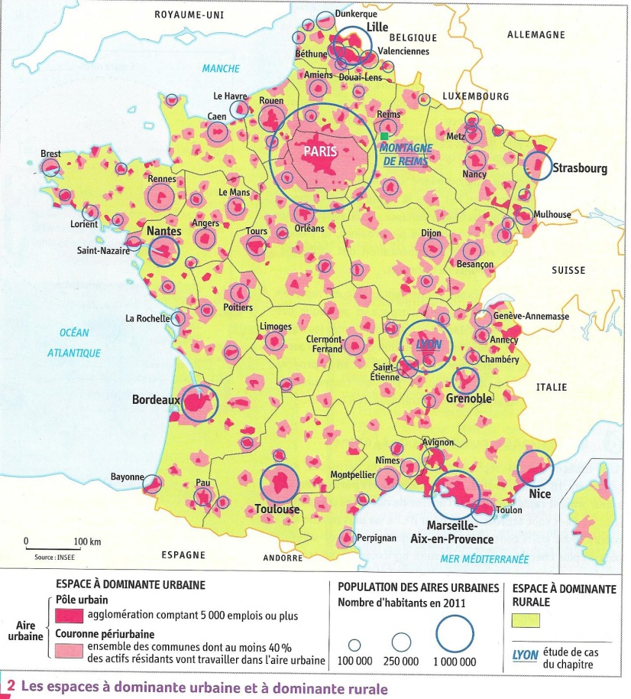
Doc. 1 : Réponds aux questions suivantes :
1) Localise le parc naturel régional de la Narbonnaise à l’aide de la carte 1 p. 278 en dessinant un cercle sur la carte 2 à l’endroit approprié.
2) Observe la carte des aires urbaines. Quelle est la situation particulière de ce parc?
……………………………………………………………………………………………………………………………………………………………………………………………
……………………………………………………………………………………………………………………………………………………………………………………………

3) Souligner en rouge les problèmes et les défis auxquels doit faire face le parc.
4) Souligner en bleu dans le texte le rôle du PNR et les actions prises.

Le tourisme en montagne, des conflits d’usages nombreux. L’exemple du parc national de la Vanoise.

Parc national = territoire dont le but est de protéger les paysages et la vie sauvage tout en permettant au plus grand nombre d’en profiter

Vidéo : reportage de France TV info, 2015, http://www.dailymotion.com/video/x383n4j

Cartes p. 276-277 : où se situe le parc national de la Vanoise ?
……………………………………………………………………………………………………………………………………………………………………………………………

Qu’ont décidé les habitants des villages de la périphérie du parc ? Pourquoi ?
……………………………………………………………………………………………………………………………………………………………………………………………
……………………………………………………………………………………………………………………………………………………………………………………………

Quelles sont donc les acteurs ou activités qui sont en conflit ?
……………………………………………………………………………………………………………………………………………………………………………………………
……………………………………………………………………………………………………………………………………………………………………………………………
……………………………………………………………………………………………………………………………………………………………………………………………

Complétez le texte ci-dessous à l’aide des expressions suivantes : aires urbaines – traditionnelles – citadins – tourisme – l’étalement urbain – acteurs – État.
D’autres espaces à faible densités sont au contraire très attractifs. Leurs activités ………………………………. prospèrent tandis que le …………………………. génère des revenus intéressants. Ces espaces-là, souvent proches des …………………………………….. sont confrontés à d’autres défis : protection de l’environnement, du paysage et des activités traditionnelles, accueil de milliers de touristes, pression immobilières liées à ……………………………………... Ces conflits mettent aux prises des ………………………….. variés : habitants locaux, touristes ……………………………., Parcs Naturels Régionaux, communes, ……………………….. , associations…
Schéma de synthèse :

